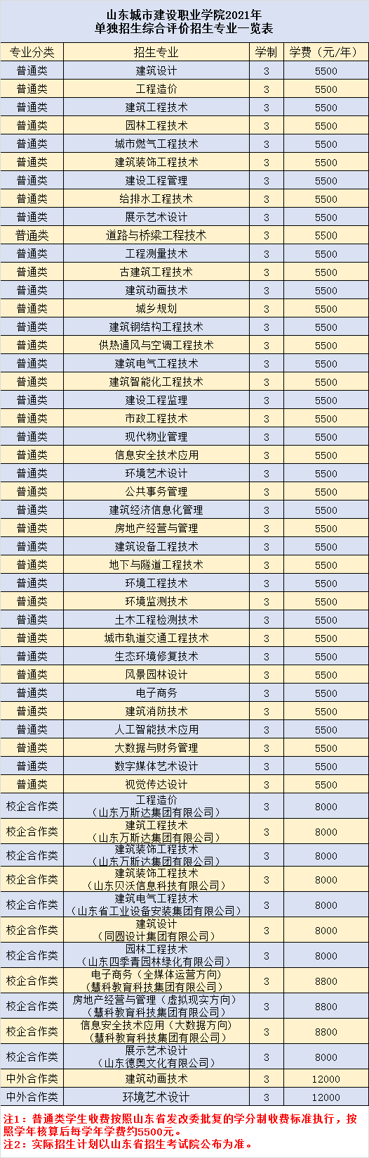

**2021单独招生考试**

**职业技能考试大纲**

**一、考试形式与时间**

1.考试形式：线上机考

2.考试时间：45分钟（包含文化素质）

**二、考试题型和分值**

1.考试题型：选择题、判断题

2.总分：300分

**三、考试内容**

主要考核学生未来从事相关岗位工作的基本素养，包括思想政治与法律法规、科学文化素质、心理健康、信息技术应用能力、职业规划、基本技术技能等内容。

1.思想政治和法律法规主要包括思想道德认识、道德行为、道德修养、价值观念、组织纪律观念等；

2.科学文化常识主要包括科学常识、技术常识、文化修养等；

3.心理健康主要包括认知、感知、记忆、想像、情感、意志、态度、兴趣、气质、性格、习惯等；

4.信息能力包括信息获取、分析、处理及运用等能力；

5.职业规划：对专业的认识、职业规划等；

6.基本技术技能是指对通识基本技术技能的理解分析。

**2021综合评价考试**

**职业能力测试考试大纲**

**一、考试形式与时间**

1.考试形式：线上机考

2.考试时间：45分钟（包含文化素质）

**二、考试题型和分值**

1.考试题型：选择题、判断题

2.总分：200分

**三、考试内容**

主要考核学生未来从事相关岗位工作的基本素养，包括思想政治与法律法规、科学文化素质、心理健康、信息技术应用能力、合作意识与解决问题的能力；考查考生解决日常问题过程中采用的方法能力及类型，据此来分析和判断考生的职业兴趣和能力专长，是否适应本专业群所面向的职业岗位。